202313931KK9

如图所示，*O*是半径为*R*的正*N*边形(*N*为大于3的偶数)外接圆的圆心，在正*N*边形的一个顶点*A*放置一个电荷量为＋2*q*的点电荷，其余顶点分别放置电荷量均为－*q*的点电荷(未画出)。已知静电力常量为*k*，则圆心*O*处的电场强度大小为(　　)

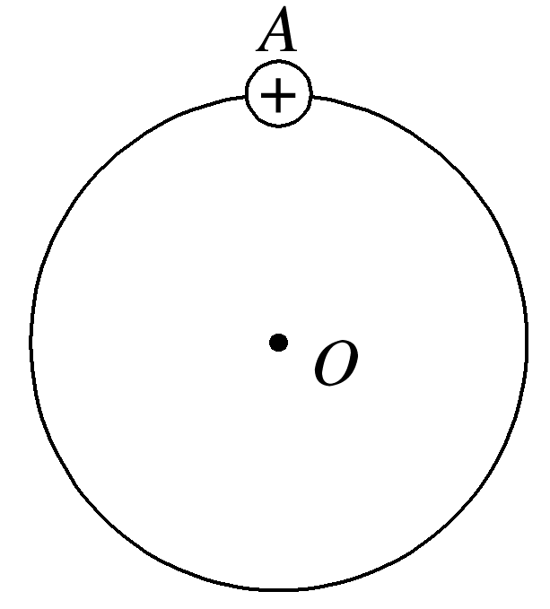

A. B.

C. D.